Міністерство освіти і науки України
Національний університет «Львівська політехніка»
Кафедра систем штучного інтелекту

Звіт
про виконання лабораторних та практичних робіт блоку № 3
На тему: «Цикли. Вкладені Цикли. Завершення виконання циклів. Функції. Рекурсія. Вбудовані функції. Одновимірні масиви.»
з дисципліни: «Основи програмування»
до:
Лабораторної Роботи № 2
Лабораторної Роботи № 3
Практичних Робіт до блоку № 3
Виконала:
Студентка групи ШІ-12
Овчарова Аріна Андріївна
Львів 2026
Тема роботи:
Цикли. Вкладені цикли. Завершення виконання циклів. Функції. Рекурсія. Вбудовані функції. Одновимірні масиви.
Мета роботи:
Ознайомитись з циклами for, while та do-while, навчитись керувати їх виконанням за допомогою операторів break, continue та goto; опанувати вкладені цикли; навчитись оголошувати, ініціалізувати та обробляти одновимірні масиви, застосовувати алгоритми пошуку й сортування; навчитись розбивати програму на функції (передача параметрів за значенням і за посиланням, параметри за замовчуванням, повернення значень), писати рекурсивні функції та користуватись вбудованими математичними функціями; обчислювати суми числових рядів та значення функцій за їх розкладом у степеневий ряд; побудувати блок-схеми алгоритмів у Draw.io; розв’язати задачі та оформити звіт.
Теоретичні відомості:
Теоретичні відомості з переліком важливих тем:
- Тема №1: Цикли та їх види (for, while, do-while)
- Тема №2: Управління виконанням циклів: break, continue, goto
- Тема №3: Вкладені цикли
- Тема №4: Одновимірні масиви
- Тема №5: Алгоритми пошуку та сортування в масивах
- Тема №6: Функції: параметри, значення, що повертаються, параметри за замовчуванням
- Тема №7: Область видимості функцій: static, extern
- Тема №8: Рекурсія
- Тема №9: Передача масивів у функції
- Тема №10: Вбудовані функції (cmath)
- Тема №11: Степеневі ряди та обчислення функцій із заданою точністю
Індивідуальний план опрацювання теорії:
- Тема №1: Цикли та їх види (for, while, do-while)
Джерела Інформації:
▪ Лекції О. Пшеничного
▪ Практичне заняття Епіку 3 та інтерактивні матеріали до нього
▪ Методичні вказівки до Лабораторної роботи №2
Що опрацьовано:
▪ розібрала синтаксис і відмінності циклів із параметром, з передумовою та з післяумовою; цикли з кількома змінними у заголовку; приклади підсумовування; в Lab 2 застосувала цикл for для суми членів ряду.
Статус: Ознайомлена
Початок опрацювання теми: 06.10.2026
Звершення опрацювання теми: 09.10.2026
- Тема №2: Управління виконанням циклів: break, continue, goto
Джерела Інформації:
▪ Практичне заняття Епіку 3 та інтерактивні матеріали до нього
▪ cppreference.com
Що опрацьовано:
▪ опрацювала передчасне завершення циклу (break), перехід до наступної ітерації (continue) та безумовний перехід goto з міткою; зрозуміла, чому goto слід використовувати обережно.
Статус: Ознайомлена
Початок опрацювання теми: 06.10.2026
Звершення опрацювання теми: 09.10.2026
- Тема №3: Вкладені цикли
Джерела Інформації:
▪ Лекції О. Пшеничного
▪ Практичне заняття Епіку 3 та інтерактивні матеріали до нього
Що опрацьовано:
▪ розібрала, як працюють цикли один в одному та як рахувати кількість ітерацій; застосувала вкладені цикли для сортування масиву та пошуку повторів.
Статус: Ознайомлена
Початок опрацювання теми: 06.10.2026
Звершення опрацювання теми: 09.10.2026
- Тема №4: Одновимірні масиви
Джерела Інформації:
▪ Лекції О. Пшеничного
▪ Практичне заняття Епіку 3 та інтерактивні матеріали до нього
▪ cppreference.com
Що опрацьовано:
▪ вивчила оголошення та ініціалізацію масивів, індексацію з нуля, обхід циклами, вихід за межі масиву; навчилась зберігати та обробляти послідовності даних.
Статус: Ознайомлена
Початок опрацювання теми: 06.10.2026
Звершення опрацювання теми: 09.10.2026
- Тема №5: Алгоритми пошуку та сортування в масивах
Джерела Інформації:
▪ Практичне заняття Епіку 3 та інтерактивні матеріали до нього
Що опрацьовано:
▪ розібрала пошук мінімуму/максимуму, підрахунок кількості елементів, пошук повторів, сортування обміном; склала ці алгоритми для практичних задач.
Статус: Ознайомлена
Початок опрацювання теми: 06.10.2026
Звершення опрацювання теми: 09.10.2026
- Тема №6: Функції: параметри, значення, що повертаються, параметри за замовчуванням
Джерела Інформації:
▪ Лекції О. Пшеничного
▪ Практичне заняття Епіку 3 та інтерактивні матеріали до нього
▪ Методичні вказівки до Лабораторної роботи №3
Що опрацьовано:
▪ вивчила оголошення та визначення функцій, передачу аргументів за значенням і за посиланням, параметри за замовчуванням, повернення значень; розбила програми на функції.
Статус: Ознайомлена
Початок опрацювання теми: 06.10.2026
Звершення опрацювання теми: 09.10.2026
- Тема №7: Область видимості функцій: static, extern
Джерела Інформації:
▪ Практичне заняття Епіку 3 та інтерактивні матеріали до нього
▪ cppreference.com
Що опрацьовано:
▪ ознайомилась із локальними та глобальними змінними, статичними локальними змінними та зовнішнім зв’язуванням extern.
Статус: Ознайомлена
Початок опрацювання теми: 06.10.2026
Звершення опрацювання теми: 09.10.2026
- Тема №8: Рекурсія
Джерела Інформації:
▪ Лекції О. Пшеничного
▪ Практичне заняття Епіку 3 та інтерактивні матеріали до нього
Що опрацьовано:
▪ зрозуміла базовий випадок і рекурсивний крок; реалізувала рекурсивне обчислення суми елементів масиву без циклу.
Статус: Ознайомлена
Початок опрацювання теми: 06.10.2026
Звершення опрацювання теми: 09.10.2026
- Тема №9: Передача масивів у функції
Джерела Інформації:
▪ Практичне заняття Епіку 3 та інтерактивні матеріали до нього
Що опрацьовано:
▪ вивчила, що масив передається як вказівник, використання const для захисту даних, необхідність передавати розмір масиву.
Статус: Ознайомлена
Початок опрацювання теми: 06.10.2026
Звершення опрацювання теми: 09.10.2026
- Тема №10: Вбудовані функції (cmath)
Джерела Інформації:
▪ Практичне заняття Епіку 3 та інтерактивні матеріали до нього
▪ cppreference.com
Що опрацьовано:
▪ ознайомилась із функціями exp, sqrt, log, atan, fabs, pow; застосувала їх у Lab 2, Lab 3 та задачі про бюджет.
Статус: Ознайомлена
Початок опрацювання теми: 06.10.2026
Звершення опрацювання теми: 09.10.2026
- Тема №11: Степеневі ряди та обчислення функцій із заданою точністю
Джерела Інформації:
▪ Методичні вказівки до Лабораторних робіт №2 і №3
Що опрацьовано:
▪ розібрала розклад функцій у ряд Маклорена, умову зупинки за кількістю членів і за точністю ε, рекурентне обчислення членів ряду.
Статус: Ознайомлена
Початок опрацювання теми: 06.10.2026
Звершення опрацювання теми: 09.10.2026
Виконання роботи:
1. Опрацювання завдання та вимог до програм та середовища:
Завдання №1 Theory Education Activities
- Опрацювати теоретичні матеріали по темі епіку (див. розділ «Теоретичні відомості»).
Завдання №2 Requirements management and design activities
- Розібрати умови завдань 3–7, намалювати блок-схеми алгоритмів у Draw.io та оцінити час виконання завдань.
Завдання №3 Lab 2 Task 1
- Варіант завдання: 25
- Деталі завдання: використовуючи оператор циклу, знайти суму 7 членів ряду, загальний член якого aₙ = n² · e^(−√n). Результат надрукувати з відповідним заголовком.
- Важливі деталі для врахування в імплементації програми: використати цикл for та вбудовані функції exp і sqrt з бібліотеки cmath; кількість членів зберегти в константі.
Завдання №4 Lab 3 Task 1
- Варіант завдання: 9
- Деталі завдання: для x, що змінюється від a = 0,1 до b = 0,8 з кроком (b − a)/k, k = 10, обчислити функцію y = ¼·ln((1 + x)/(1 − x)) + ½·arctg x, використовуючи її розклад у степеневий ряд S = x + x⁵/5 + … + x^(4n+1)/(4n+1) + … у двох випадках: а) для заданого n = 3; б) для заданої точності ε = 0,0001. Для порівняння знайти точне значення функції.
- Важливі деталі для врахування в імплементації програми: степінь x^(4k+1) обчислювати рекурентно (множенням на x⁴); для випадку б) зупиняти підсумовування, коли |aₖ| < ε; для кожного випадку написати окрему функцію; сума для заданого n містить члени k = 0…n.
Завдання №6 Practice: Class Practice Task — аналізатор місячного бюджету
- Деталі завдання: користувач задає бюджет на місяць, кількість днів обліку (не більше одного місяця) та витрати за кожен день. Далі програма показує меню: 1 — витрати по днях; 2 — статистика (мінімум і максимум за день, сумарні витрати, залишок або перевитрата, середні витрати за дні з покупками, день, коли бюджет вичерпано); 3 — дні з перевищенням денного ліміту; 4 — три найдорожчі дні; 0 — вихід.
- Вимоги: for (список витрат), while + break (день вичерпання бюджету), do while (повернення до меню), continue (пропуск днів без покупок), вкладені цикли (власне сортування копії масиву), функції (кожен пункт меню окремою функцією; мінімум і максимум через параметри-посилання; параметр за замовчуванням — денний ліміт 1000 грн), рекурсія (сумарні витрати без циклу), вбудована функція fabs для модуля перевитрати, goto (повернення до меню при неправильному пункті або нечислових символах), валідація всіх вхідних даних. Сторонні бібліотеки заборонені.
- Важливі деталі для врахування в імплементації програми: індексація масиву з нуля, а дні нумеруються з 1; початковий масив не повинен змінюватись при сортуванні (сортується копія); контрольні значення з умови для прикладу «8000 грн, 10 днів» мають збігатись.
Завдання №7 Practice: Self Practice Task (Algotester)
- Деталі завдання: розв’язати самостійно обрану задачу з Algotester «Painting» (архів, задача 40795). Марічка доручила Зеніку пофарбувати паркан довжиною n сантиметрів. Зенік спочатку фарбує синім перші b сантиметрів, пропускає наступні b сантиметрів, знову фарбує b сантиметрів і так далі (зліва направо). Потім він повторює процес жовтою фарбою із кроком y. Потрібно порахувати, у скількох місцях два сусідні сантиметри мають різний колір. Вхід: три цілі числа n, b, y. Вихід: одне ціле число. Обмеження: 1 ≤ n ≤ 10¹⁸, 1 ≤ b, y ≤ 10⁹.
- Посилання на задачу в Algotester: https://algotester.com/en/ArchiveProblem/DisplayWithEditor/40795
- Важливі деталі для врахування в імплементації програми: n до 10¹⁸, тому перебирати сантиметри циклом не можна; використовується формула з НСД і НСК і тип long long; колір визначається парою станів (синій шар, жовтий шар), тож кожна зміна стану одного з шарів дає зміну кольору.
Завдання №8 Result Documentation Report and Outcomes Placement Activities
- Оформити звіт та розмістити код і документи на GitHub у пулреквесті з гілки epic_3_arina_ovcharova.
Завдання №9 Results Evaluation and Release
- Захистити роботу та отримати оцінку.
2. Дизайн та планована оцінка часу виконання завдань:
Програма №1 Lab 2 Task 1 (варіант 25)
Блок-схема:
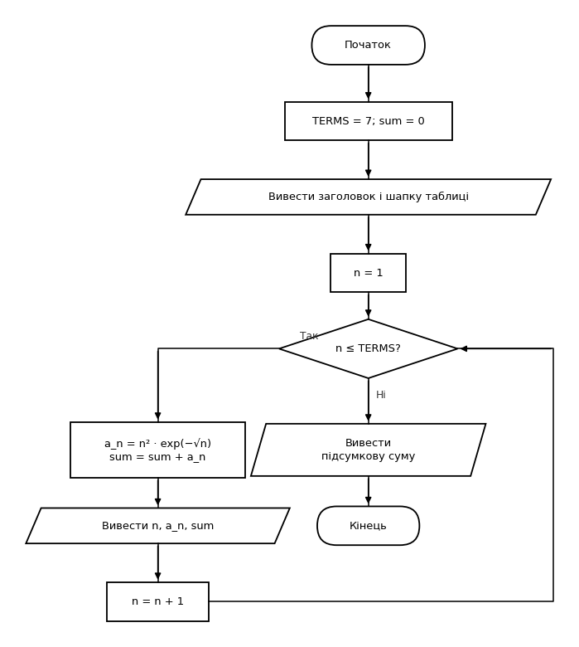
Рис 1. Блок-схема алгоритму Lab 2 Task 1 (варіант 25), Draw.io
- Алгоритм: задати кількість членів ряду та обнулити суму; у циклі for для n від 1 до 7 обчислити aₙ = n²·e^(−√n), додати його до суми та вивести; вивести підсумкову суму.
- Планований час на реалізацію: 30 хв
- Важливі деталі для врахування в імплементації: приведення n до типу double під sqrt; використання cmath.
Програма №2 Lab 3 Task 1 (варіант 9)
Блок-схема:
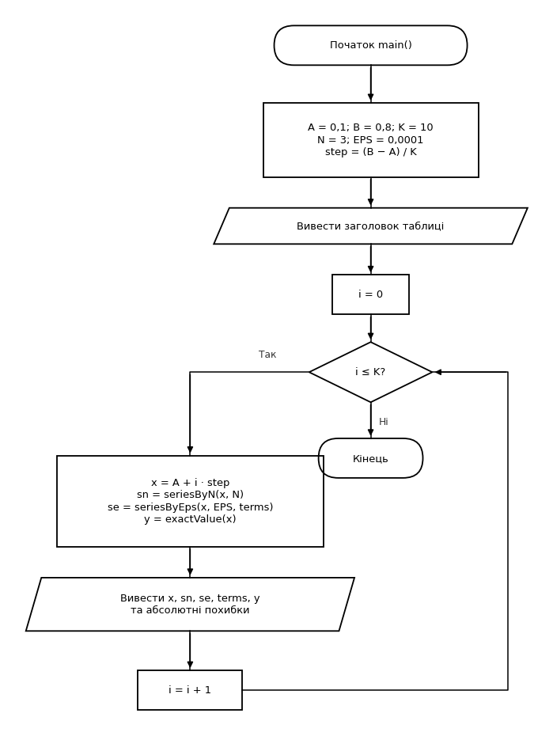
Рис 2. Блок-схема алгоритму Lab 3 Task 1 (варіант 9): головний цикл за x
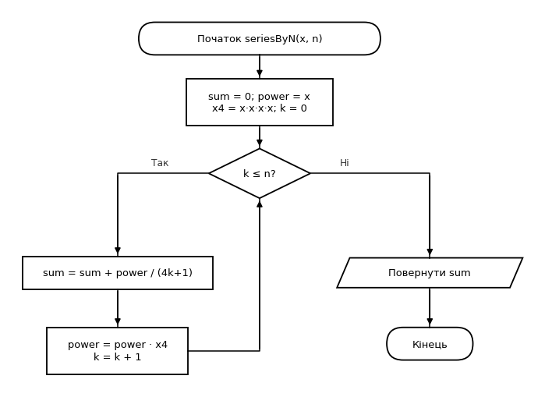
Рис 3. Блок-схема функції seriesByN: сума ряду для заданого n
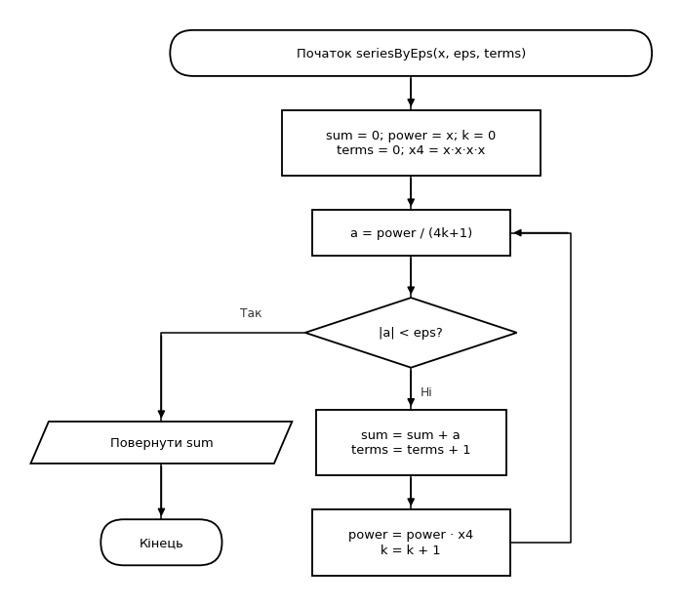
Рис 4. Блок-схема функції seriesByEps: сума ряду із заданою точністю ε
- Алгоритм: для кожного з 11 значень x обчислити суму ряду для n = 3, суму ряду з точністю ε = 0,0001 (із кількістю доданків) та точне значення функції; вивести таблицю з абсолютними похибками.
- Планований час на реалізацію: 1 год
- Важливі деталі для врахування в імплементації: рекурентне обчислення степеня (power *= x⁴); умова зупинки |aₖ| < ε; функції log та atan з cmath; setprecision для виводу.
Програма №3 Class Practice — аналізатор місячного бюджету
Блок-схема:
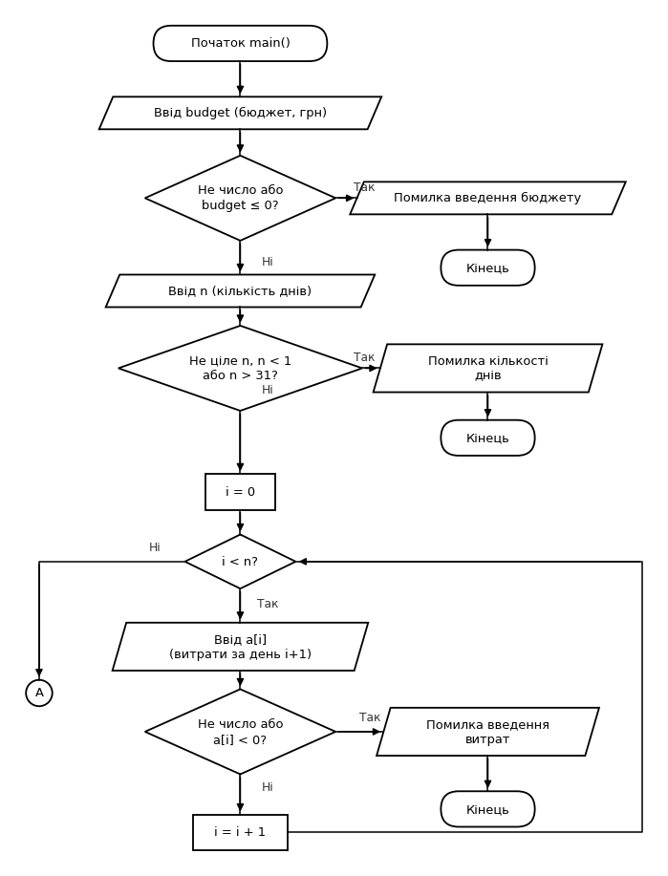
Рис 5. Блок-схема практичної роботи, частина 1: main(), введення даних
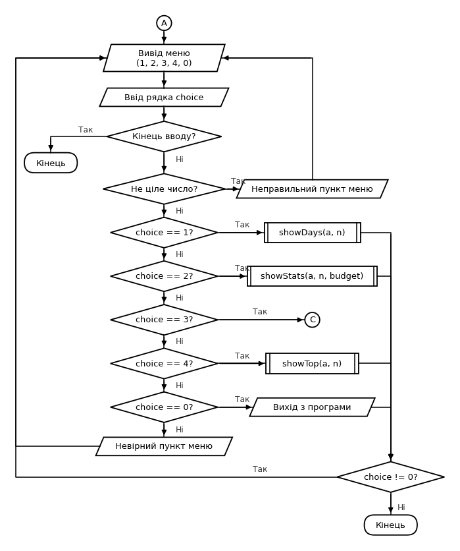
Рис 6. Блок-схема практичної роботи, частина 2: main(), меню та switch
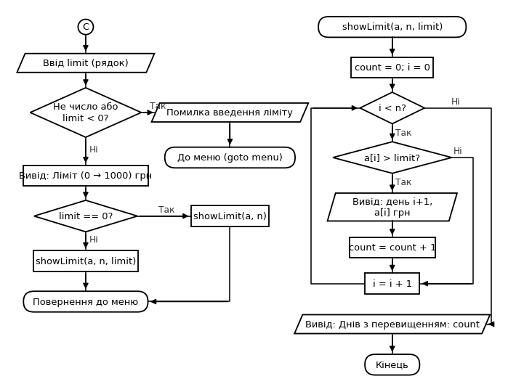
Рис 7. Блок-схема: main(), гілка case 3, функція showLimit()
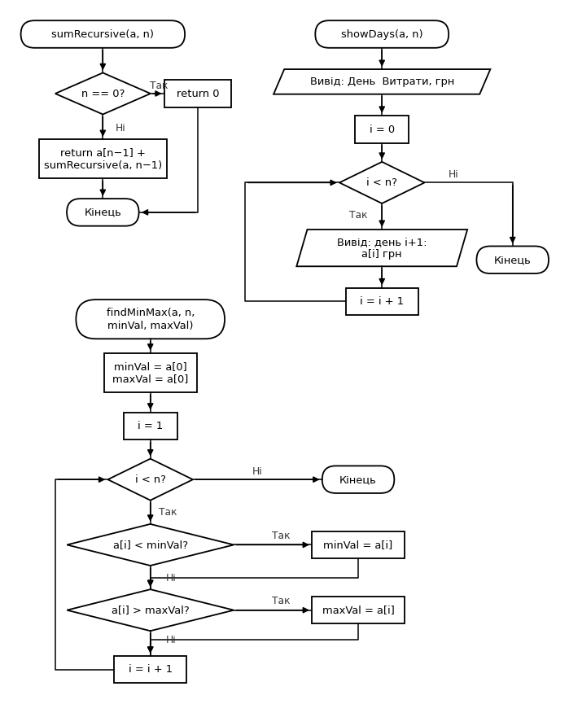
Рис 8. Блок-схема функцій sumRecursive(), showDays(), findMinMax()
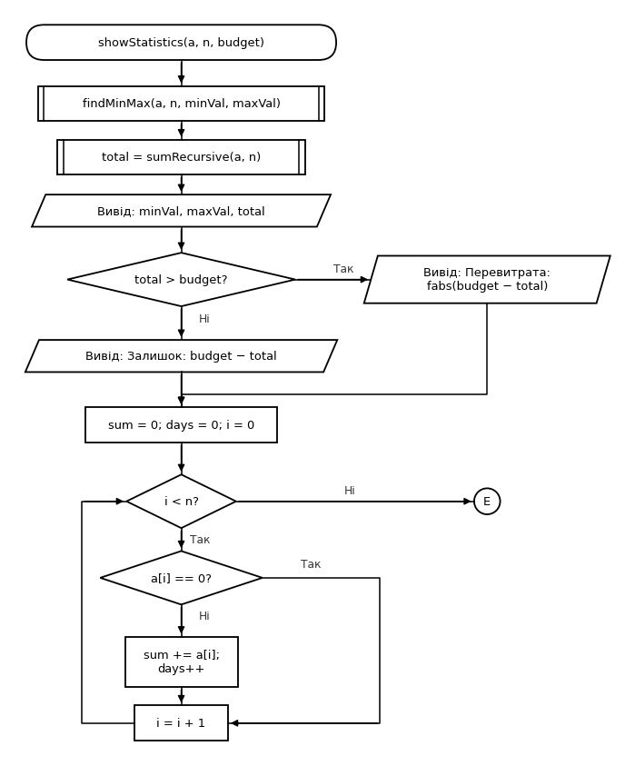
Рис 9. Блок-схема showStats(), частина 1
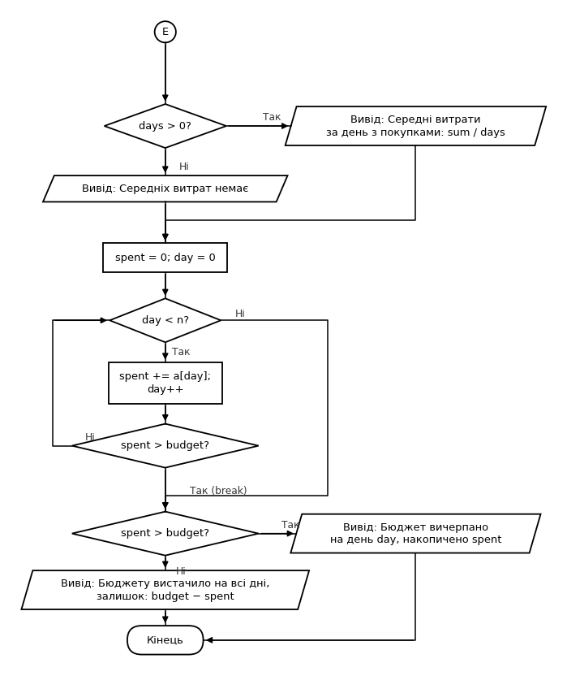
Рис 10. Блок-схема showStats(), частина 2
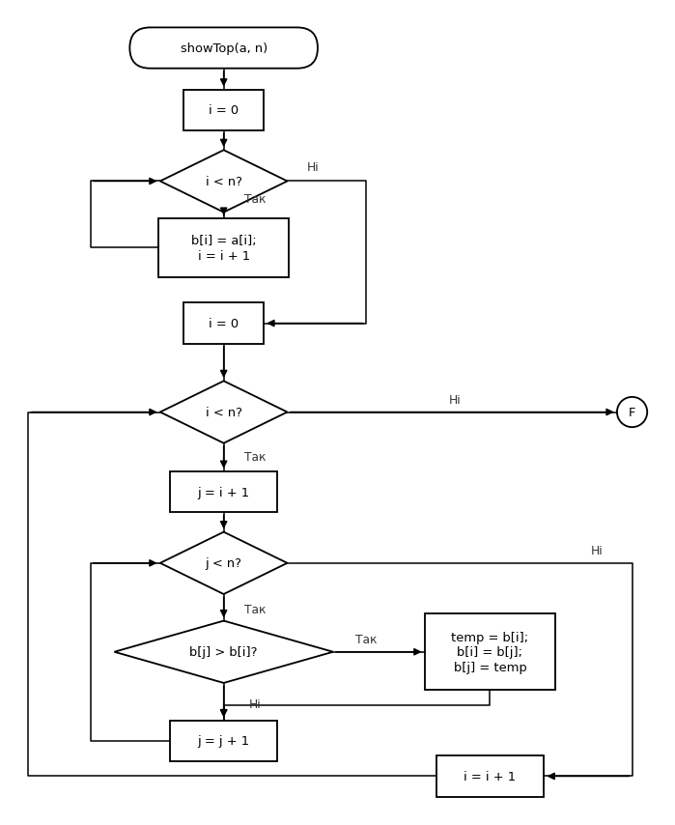
Рис 11. Блок-схема showTop(), частина 1: копіювання та сортування
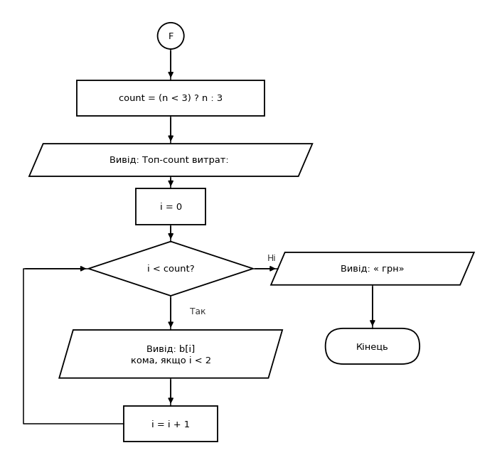
Рис 12. Блок-схема showTop(), частина 2: виведення трьох найбільших витрат
- Планований час на реалізацію: 2 год 30 хв (разом з блок-схемами)
- Важливі деталі для врахування в імплементації: контрольні значення з прикладу; перевірка вводу (бюджет > 0, 1 ≤ N ≤ 31, витрати ≥ 0, ліміт ≥ 0); після зчитування числа перевіряється, що за ним немає зайвих символів, тож значення на кшталт «8000abc» відхиляються, а дробові числа не приймаються для кількості днів і пункту меню; не допустити зациклення goto при кінці вводу (EOF); сортувати лише копію масиву.
Програма №4 Self Practice (Algotester)
Блок-схема:
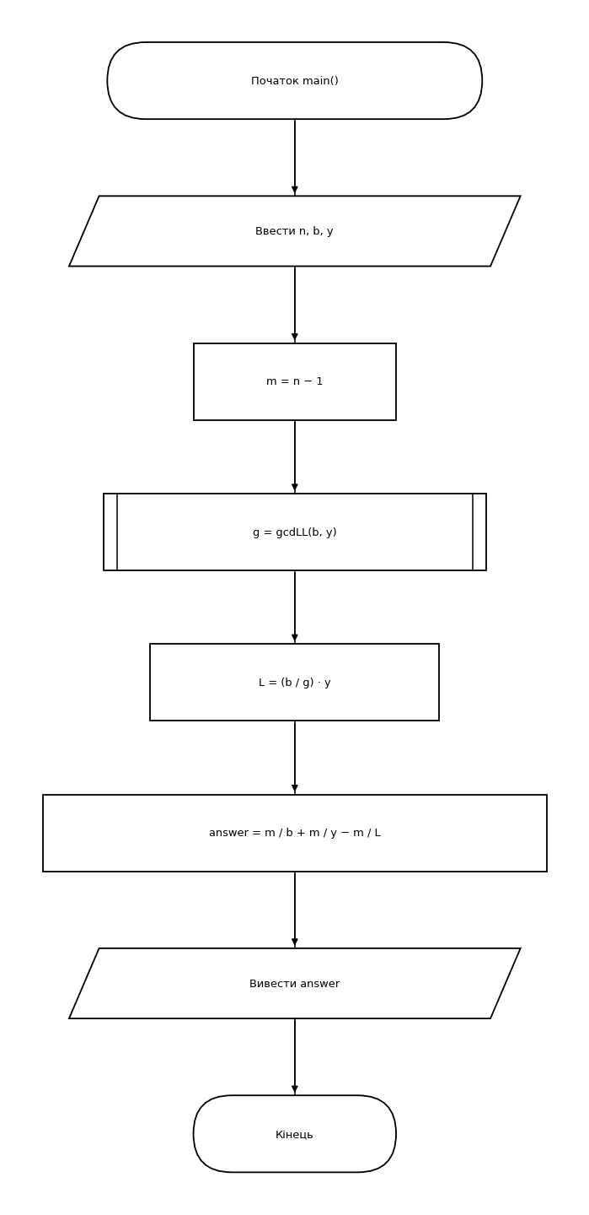
Рис 13. Блок-схема Self Practice (Painting), головна частина: введення n, b, y та обчислення відповіді
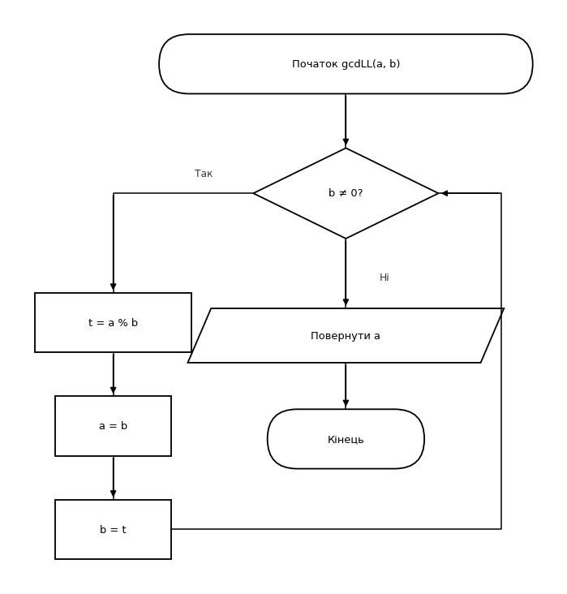
Рис 14. Блок-схема Self Practice (Painting), допоміжна частина: НСД, НСК і підрахунок меж
- Алгоритм: зчитати n, b, y; m = n − 1 (зміни кольору можуть бути лише між сусідніми сантиметрами); g = НСД(b, y), L = (b / g) · y (НСК); відповідь = ⌊m / b⌋ + ⌊m / y⌋ − ⌊m / L⌋, де ⌊m / L⌋ віднімається, бо межі, що збігаються для синього і жовтого шарів, враховано двічі; вивести відповідь.
- Планований час на реалізацію: 1 год
Завдання №1, №8, №9
- Теорія — орієнтовно 4 год; оформлення звіту — 1 год 30 хв.
3. Конфігурація середовища до виконання завдань:
У цьому епіку нових програм для роботи не встановлювали. Використовувались середовище, налаштоване в Епіку 1: Visual Studio Code з розширеннями для C/C++, компілятор g++, Git та GitHub, Draw.io для блок-схем, Algotester.
4. Код програм з посиланням на зовнішні ресурси:
Завдання №3 Lab 2 Task 1 (варіант 25)
#include <iostream>
#include <iomanip>
#include <cmath>
using namespace std;

// Lab 2, Task 1 (варіант 25):
// Знайти суму 7 членів ряду, загальний член якого a_n = n^2 * e^(-sqrt(n)).
// Використовується цикл із параметром (for).

int main() {
const int TERMS = 7; // кількість членів ряду
double sum = 0.0; // сума ряду

cout << fixed << setprecision(6);
cout << "Lab 2 Task 1, variant 25\n";
cout << "Ряд: a_n = n^2 * e^(-sqrt(n)), кількість членів: " << TERMS << "\n\n";

cout << setw(3) << "n" << setw(16) << "a_n" << setw(16) << "S_n" << '\n';

for (int n = 1; n <= TERMS; n++) {
// Обчислюємо n-й член ряду за загальною формулою
double a_n = n * n * exp(-sqrt(static_cast<double>(n)));
sum += a_n;
cout << setw(3) << n << setw(16) << a_n << setw(16) << sum << '\n';
}

cout << "\nСума " << TERMS << " членів ряду S = " << sum << '\n';
return 0;
}
Code #1. Код до Lab 2 Task 1 (варіант 25)
Посилання на файл коду в пулреквесті: https://github.com/artificial-intelligence-department/ai_programming_playground_2026/pull/497
Завдання №4 Lab 3 Task 1 (варіант 9)
#include <iostream>
#include <iomanip>
#include <cmath>
using namespace std;

// Lab 3, Task 1 (варіант 9):
// y = 1/4 * ln((1 + x) / (1 - x)) + 1/2 * arctg(x), 0.1 <= x <= 0.8, n = 3
// Розклад у степеневий ряд:
// S = x + x^5/5 + x^9/9 + ... + x^(4k+1)/(4k+1) + ...
// Для кожного x обчислюємо:
// а) суму ряду для заданого n (членів k = 0..n);
// б) суму ряду із заданою точністю eps (поки |a_k| >= eps);
// в) точне значення функції для порівняння.
// Степінь x^(4k+1) обчислюється рекурентно: наступна степінь = попередня * x^4.

// Точне значення функції
double exactValue(double x) {
return 0.25 * log((1.0 + x) / (1.0 - x)) + 0.5 * atan(x);
}

// а) Сума ряду для заданого n
double seriesByN(double x, int n) {
double sum = 0.0;
double power = x; // x^(4k+1) для k = 0
const double x4 = x * x * x * x;
for (int k = 0; k <= n; k++) {
sum += power / (4 * k + 1);
power *= x4; // перехід до наступного степеня
}
return sum;
}

// б) Сума ряду із заданою точністю; через terms повертаємо кількість доданків
double seriesByEps(double x, double eps, int &terms) {
double sum = 0.0;
double power = x;
const double x4 = x * x * x * x;
int k = 0;
terms = 0;
while (true) {
double a = power / (4 * k + 1); // k-й член ряду
if (fabs(a) < eps) // точність досягнута
break;
sum += a;
terms++;
power *= x4;
k++;
}
return sum;
}

int main() {
const double A = 0.1, B = 0.8;
const int K = 10; // кількість кроків
const int N = 3; // кількість членів для пункту а)
const double EPS = 0.0001;
const double step = (B - A) / K;

cout << "Lab 3 Task 1, variant 9\n";
cout << "y = 1/4*ln((1+x)/(1-x)) + 1/2*arctg(x), x in [" << A << "; " << B
<< "], крок = " << step << ", n = " << N << ", eps = " << EPS << "\n\n";

cout << fixed << setprecision(6);
cout << setw(6) << "x" << setw(14) << "S(n=3)" << setw(14) << "S(eps)"
<< setw(8) << "terms" << setw(14) << "y точне"
<< setw(14) << "|y-S(n)|" << setw(14) << "|y-S(eps)|" << '\n';

for (int i = 0; i <= K; i++) {
double x = A + i * step;
int terms;
double sn = seriesByN(x, N);
double se = seriesByEps(x, EPS, terms);
double y = exactValue(x);
cout << setw(6) << x << setw(14) << sn << setw(14) << se
<< setw(8) << terms << setw(14) << y
<< setw(14) << fabs(y - sn) << setw(14) << fabs(y - se) << '\n';
}
return 0;
}
Code #2. Код до Lab 3 Task 1 (варіант 9)
Посилання на файл коду в пулреквесті: https://github.com/artificial-intelligence-department/ai_programming_playground_2026/pull/497
Завдання №6 Class Practice — аналізатор місячного бюджету
#include <iostream>
#include <iomanip>
#include <cmath>
#include <cstdlib>
using namespace std;
const int MAX_DAYS = 31;
// Зчитує число з клавіатури. Повертає false, якщо введено не число
// або одразу після числа йдуть зайві символи (наприклад, 8000abc).
bool readNumber(double &x) {
if (!(cin >> x)) {
if (cin.eof()) exit(0); // кінець вводу
cin.clear(); // скидаємо стан помилки
cin.ignore(10000, '\n'); // викидаємо некоректний ввід
return false;
}
int c = cin.peek(); // який символ іде після числа
if (c != '\n' && c != ' ' && c != '\t' && c != '\r' && c != EOF) {
cin.ignore(10000, '\n');
return false;
}
return true;
}
// Сумарні витрати рекурсивно (без циклу)
double sumRecursive(double a[], int n) {
if (n == 0) return 0;
return a[n - 1] + sumRecursive(a, n - 1);
}
// Мінімум і максимум повертаються через параметри-посилання
void findMinMax(double a[], int n, double &mn, double &mx) {
mn = a[0];
mx = a[0];
for (int i = 1; i < n; i++) {
if (a[i] < mn) mn = a[i];
if (a[i] > mx) mx = a[i];
}
}
// Пункт 1: витрати по днях
void showDays(double a[], int n) {
cout << "День Витрати, грн\n";
for (int i = 0; i < n; i++)
cout << setw(4) << i + 1 << setw(14) << a[i] << "\n";
}
// Пункт 2: статистика
void showStats(double a[], int n, double budget) {
double mn, mx;
findMinMax(a, n, mn, mx);
double total = sumRecursive(a, n);
cout << "Мінімальні витрати за день: " << mn << " грн\n";
cout << "Максимальні витрати за день: " << mx << " грн\n";
cout << "Сумарні витрати: " << total << " грн\n";
if (total > budget)
cout << "Перевитрата понад бюджет: " << fabs(budget - total) << " грн\n";
else
cout << "Залишок бюджету: " << budget - total << " грн\n";
// середні витрати за дні з покупками (дні з нулем пропускаємо)
double s = 0;
int count = 0;
for (int i = 0; i < n; i++) {
if (a[i] == 0) continue;
s += a[i];
count++;
}
cout << "Днів з покупками: " << count << "\n";
if (count > 0)
cout << "Середні витрати за день з покупками: " << s / count << " грн\n";
else
cout << "Середніх витрат немає: днів з покупками не було\n";
// день, коли бюджет вичерпано
double spent = 0;
int i = 0;
bool found = false;
while (i < n) {
spent += a[i];
i++;
if (spent > budget) {
found = true;
break;
}
}
if (found)
cout << "Бюджет вичерпано на день " << i
<< ", накопичено " << spent << " грн\n";
else
cout << "Бюджету вистачило на всі дні, залишок: "
<< budget - spent << " грн\n";
}
// Пункт 3: дні з перевищенням ліміту (за замовчуванням 1000 грн)
void showLimit(double a[], int n, double limit = 1000) {
int count = 0;
for (int i = 0; i < n; i++) {
if (a[i] > limit) {
cout << " день " << i + 1 << ": " << a[i] << " грн\n";
count++;
}
}
cout << "Разом днів з перевищенням: " << count << "\n";
}
// Пункт 4: три найдорожчі дні (сортуємо копію масиву)
void showTop(double a[], int n) {
double b[MAX_DAYS];
for (int i = 0; i < n; i++) b[i] = a[i];
for (int i = 0; i < n; i++)
for (int j = i + 1; j < n; j++)
if (b[j] > b[i]) {
double t = b[i];
b[i] = b[j];
b[j] = t;
}
cout << "Топ-" << (n < 3 ? n : 3) << " витрат: ";
for (int i = 0; i < n && i < 3; i++) {
cout << b[i];
if (i < n - 1 && i < 2) cout << ", ";
}
cout << " грн\n";
}
int main() {
cout << fixed << setprecision(2);
double budget, a[MAX_DAYS];
int n, choice;
cout << "Бюджет на місяць (грн): ";
if (!readNumber(budget) || budget <= 0) {
cout << "Помилка введення бюджету\n";
return 0;
}
cout << "Кількість днів обліку: ";
double nd;
if (!readNumber(nd) || nd != floor(nd) || nd < 1 || nd > MAX_DAYS) {
cout << "Помилка введення кількості днів\n";
return 0;
}
n = static_cast<int>(nd);
cout << "Витрати по днях (грн):\n";
for (int i = 0; i < n; i++) {
if (!readNumber(a[i]) || a[i] < 0) {
cout << "Помилка введення витрат за день " << i + 1 << "\n";
return 0;
}
}
do {
menu:
cout << "\n1 - Показати витрати по днях\n"
"2 - Статистика витрат\n"
"3 - Дні з перевищенням денного ліміту\n"
"4 - Три найдорожчі дні\n"
"0 - Вийти\n"
"Ваш вибір: ";
double v;
if (!readNumber(v) || v != floor(v)) { // нечислове або дробове
cout << "Неправильний пункт меню\n";
goto menu;
}
choice = static_cast<int>(v);
switch (choice) {
case 1: showDays(a, n); break;
case 2: showStats(a, n, budget); break;
case 3: {
double limit;
cout << "Денний ліміт (грн, 0 = за замовчуванням 1000): ";
if (!readNumber(limit) || limit < 0) {
cout << "Помилка введення ліміту\n";
goto menu;
}
cout << "Ліміт: " << (limit == 0 ? 1000.0 : limit) << " грн\n";
if (limit == 0) showLimit(a, n);
else showLimit(a, n, limit);
break;
}
case 4: showTop(a, n); break;
case 0: cout << "Вихід з програми\n"; break;
default:
cout << "Неправильний пункт меню\n";
goto menu;
}
} while (choice != 0);
return 0;
}
Code #3. Код до задачі про аналізатор місячного бюджету
Посилання на файл коду в пулреквесті: https://github.com/artificial-intelligence-department/ai_programming_playground_2026/pull/497
Завдання №7 Self Practice (Algotester)
#include <iostream>
using namespace std;

// Painting: кількість змін кольору на паркані довжиною n
// Blue-шар: межі в точках k*b, yellow-шар: межі в точках k*y.
// Колір змінюється в точці x (1 <= x <= n-1), якщо змінився стан хоча б одного шару.
// Кількість таких точок: floor(m/b) + floor(m/y) - floor(m/L), де m = n-1, L = НСК(b, y).

long long gcdLL(long long a, long long b) {
while (b != 0) {
long long t = a % b;
a = b;
b = t;
}
return a;
}

int main() {
long long n, b, y;
cin >> n >> b >> y;

long long m = n - 1; // межі можуть бути лише між клітинками
long long g = gcdLL(b, y); // найбільший спільний дільник
long long L = (b / g) * y; // найменше спільне кратне (НСК)

long long answer = m / b + m / y - m / L;
cout << answer << endl;
return 0;
}
Code #4. Код до задачі «Painting» (Algotester, задача 40795)
Посилання на файл коду в пулреквесті: https://github.com/artificial-intelligence-department/ai_programming_playground_2026/pull/497
5. Результати виконання завдань, тестування та фактично затрачений час:
Завдання №3 Lab 2 Task 1 (варіант 25) — виконання програми
Lab 2 Task 1, variant 25
Ряд: a_n = n^2 * e^(-sqrt(n)), кількість членів: 7

n a_n S_n
1 0.367879 0.367879
2 0.972467 1.340346
3 1.592291 2.932637
4 2.165365 5.098002
5 2.671948 7.769950
6 3.108155 10.878105
7 3.476649 14.354754

Сума 7 членів ряду S = 14.354754
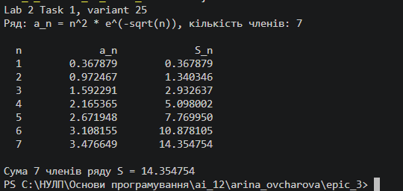
Рис 15. Виконання програми Lab 2 Task 1 (варіант 25)
Пояснення результатів. Члени ряду aₙ = n²·e^(−√n) зростають: a₁ ≈ 0,3679, a₇ ≈ 3,4766 (множник n² зростає швидше, ніж спадає e^(−√n)). Сума 7 членів S = 0,367879 + 0,972467 + 1,592291 + 2,165365 + 2,671948 + 3,108155 + 3,476649 ≈ 14,354754.
Час затрачений на виконання завдання: 40 хв
Завдання №4 Lab 3 Task 1 (варіант 9) — виконання програми
Lab 3 Task 1, variant 9
y = 1/4*ln((1+x)/(1-x)) + 1/2*arctg(x), x in [0.1; 0.8], крок = 0.07, n = 3, eps = 0.0001

x S(n=3) S(eps) terms y точне |y-S(n)| |y-S(eps)|
0.100000 0.100002 0.100000 1 0.100002 0.000000 0.000002
0.170000 0.170028 0.170000 1 0.170028 0.000000 0.000028
0.240000 0.240160 0.240159 2 0.240160 0.000000 0.000000
0.310000 0.310576 0.310573 2 0.310576 0.000000 0.000003
0.380000 0.381603 0.381585 2 0.381603 0.000000 0.000019
0.450000 0.453777 0.453691 2 0.453777 0.000000 0.000087
0.520000 0.527929 0.527913 3 0.527930 0.000001 0.000017
0.590000 0.605342 0.605261 3 0.605350 0.000008 0.000089
0.660000 0.688034 0.688034 4 0.688093 0.000060 0.000060
0.730000 0.779289 0.779568 5 0.779653 0.000364 0.000085
0.800000 0.884678 0.886593 7 0.886677 0.001999 0.000084
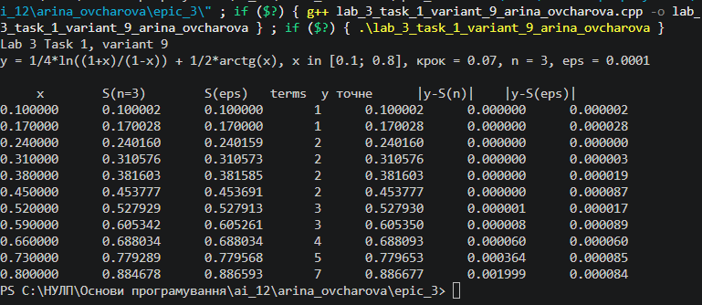
Рис 16. Виконання програми Lab 3 Task 1 (варіант 9)
Пояснення результатів. Тут S(n=3) — сума членів k = 0…3 (чотири доданки: x, x⁵/5, x⁹/9, x¹³/13), S(eps) — сума, що обривається, коли наступний член менший за ε = 0,0001, terms — кількість доданків, y точне — значення функції ¼·ln((1+x)/(1−x)) + ½·arctg x.
- Для малих x (0,1…0,5) ряд збігається дуже швидко: достатньо 1–2 доданків, а чотири доданки дають похибку менше 10⁻⁶.
- Для заданого n = 3 похибка швидко зростає з ростом x, бо члени x^(4k+1) спадають повільніше: при x = 0,8 вона становить ≈ 0,002 (відкинуто залишок ряду).
- Для заданої точності ε кількість доданків автоматично збільшується (від 1 при x = 0,1 до 7 при x = 0,8), і похибка скрізь менша за 10⁻⁴ (максимум ≈ 8,9·10⁻⁵). Отже, критерій |aₖ| < ε узгоджений із потрібною точністю, а фіксований n для великих x — ні.
Час затрачений на виконання завдання: 1 год 15 хв
Завдання №6 Class Practice — аналізатор місячного бюджету
Приклад 1. Перевірка основної програми: бюджет 8000 грн, 10 днів; витрати 450, 0, 1200, 320, 2800, 0, 150, 890, 3400, 260 грн. Обрано пункт меню 2 (статистика), потім 0 (вихід).
Результат: мінімум 0.00 грн, максимум 3400.00 грн, сума 9470.00 грн, перевитрата 1470.00 грн, днів з покупками 8, середні витрати 1183.75 грн, бюджет вичерпано на день 9 (накопичено 9210.00 грн). Значення збігаються з Таблицею 1.
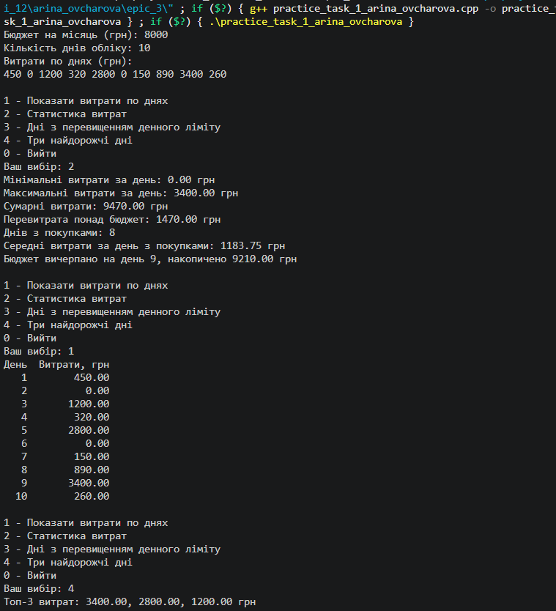
Рис 17. Результат запуску програми: бюджет 8000 грн, 10 днів, статистика витрат та вичерпання бюджету, пункти меню 1, 4 і 0
Наведений запуск підтверджує правильність обчислень для зазначеного набору даних.
Величина | Значення (програма = умова)
Мінімум і максимум за день | 0.00 і 3400.00 грн
Сумарні витрати | 9470.00 грн
Перевитрата понад бюджет 8000 | 1470.00 грн
Днів з покупками | 8
Середні витрати за день з покупками | 1183.75 грн
Днів понад ліміт 1000 грн | 3 (дні 3, 5, 9)
Топ-3 витрат | 3400.00, 2800.00, 1200.00 грн
День, коли бюджет вичерпано | 9 (накопичено 9210.00 грн)
Таблиця 1. Порівняння з контрольними значеннями з умови
Приклад 2. Перевірка некоректного введення: замість бюджету введено текст «Hello world». Програма вивела повідомлення «Помилка введення бюджету» та завершила роботу.
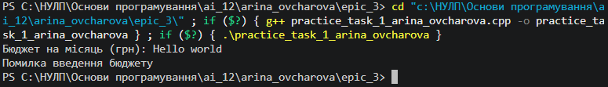
Рис 18. Виконання програми: некоректний ввід
Результати тест-кейсів (усі збігаються з очікуваними):
№ | Вхід (скорочено) | Очікуваний результат | Збіг | Категорія
1 | Приклад з умови, пункт 2 (статистика) | Мін. 0.00; макс. 3400.00; сума 9470.00; перевитрата 1470.00; днів з покупками 8; середнє 1183.75; бюджет вичерпано на дні 9 (9210.00) | так | логіка
2 | Приклад з умови, пункт 3, ліміт 0 | Ліміт 1000.00; дні 3, 5, 9; разом 3 | так | логіка
3 | Приклад з умови, пункт 4 | Топ-3: 3400.00, 2800.00, 1200.00 | так | логіка
4 | Власний ліміт 500 грн | Дні 3, 5, 8, 9; разом 4 | так | логіка
5 | Бюджету вистачає на всі дні  5000; 2; 100 200; 2; 0 | Залишок 4700.00 грн; «Бюджету вистачило на всі дні, залишок: 4700.00 грн» | так | логіка
6 | Один день (днів менше трьох)  1000; 1; 300; 4; 0 | Топ-1 витрат: 300.00 | так | логіка
7 | Усі дні без покупок  1000; 3; 0 0 0; 2; 0 | Днів з покупками 0; повідомлення, що середнього немає | так | логіка
8 | Неправильний пункт меню (9)  1000; 1; 300; 9; 0 | Помилка, повернення до меню (goto) | так | валідація
9 | Нечислове значення в меню (abc)  1000; 1; 300; abc; 0 | Помилка, повернення до меню (goto) | так | валідація
10 | Некоректний бюджет (−5)  -5 | Помилка вводу, завершення | так | валідація
11 | Некоректна кількість днів (32)  1000; 32 | Помилка вводу, завершення | так | валідація
12 | Від'ємні витрати (−3)  1000; 2; 5 -3 | Помилка вводу, завершення | так | валідація
13 | Нечисловий бюджет (abc)  abc | Помилка вводу, завершення | так | валідація
Таблиця 2. Результати проходження тест-кейсів аналізатора бюджету
Час затрачений на виконання завдання: 3 год
Завдання №7 Self Practice (Algotester)
Результати тестів:
№ | Вхід | Очікуваний вивід | Фактичний | Збіг
1 | 20 2 3 | 12 | 12 | так
2 | 1 5 5 | 0 | 0 | так
3 | 2 1 1 | 1 | 1 | так
4 | 10 3 3 | 3 | 3 | так
5 | 15 4 6 | 4 | 4 | так
6 | 7 10 3 | 2 | 2 | так
7 | 30 5 2 | 17 | 17 | так
8 | 100 7 4 | 35 | 35 | так
9 | 1000000000000000000 1000000000 999999999 | 1999999999 | 1999999999 | так
Таблиця 3. Тестування програми Self Practice (Painting): вхід — n, b, y; вихід — кількість місць зі зміною кольору
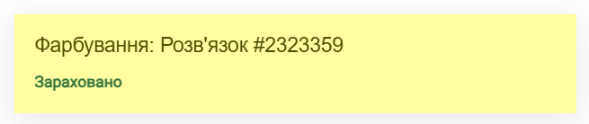
Рис 19. Результат перевірки на Algotester (Self Practice) — Accepted
Час затрачений на виконання завдання: 1 год 30 хв
6. Кооперація з командою:
- Перша зустріч 07.10.2026. Обговорюємо епік, з’ясовуємо, як будемо виконувати завдання, створюємо дошки.
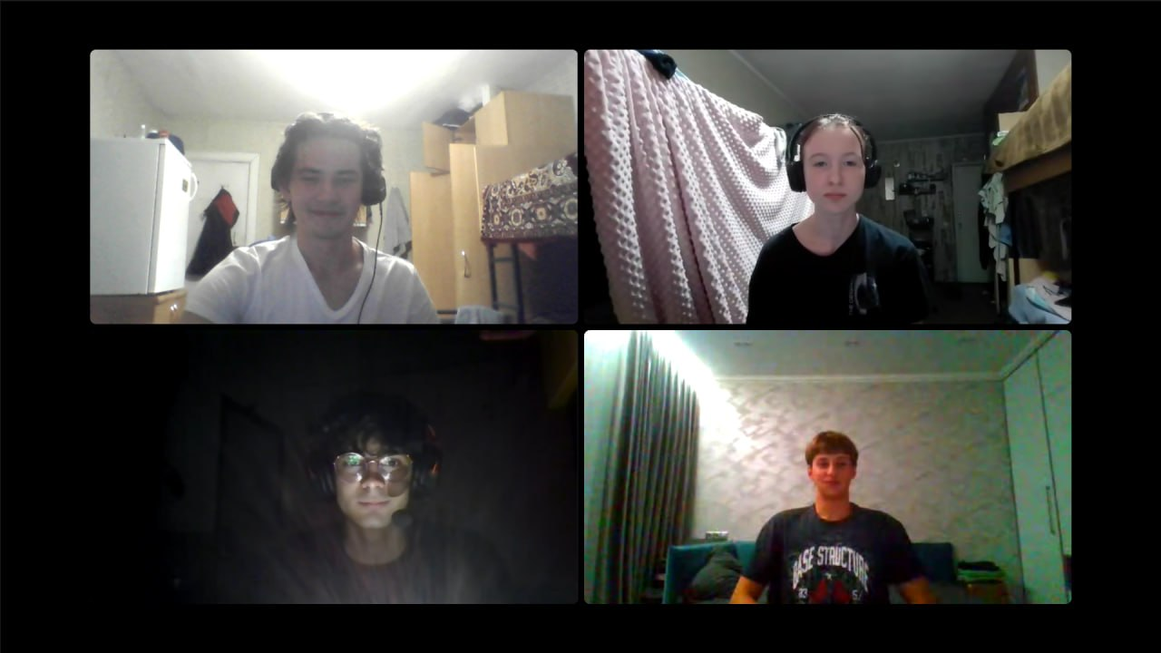
Рис 20. Перша командна зустріч (відеозв’язок)
- Друга зустріч 14.10.2026. Обговорюємо прогрес по епіку, питання з кодом і пулреквестами.
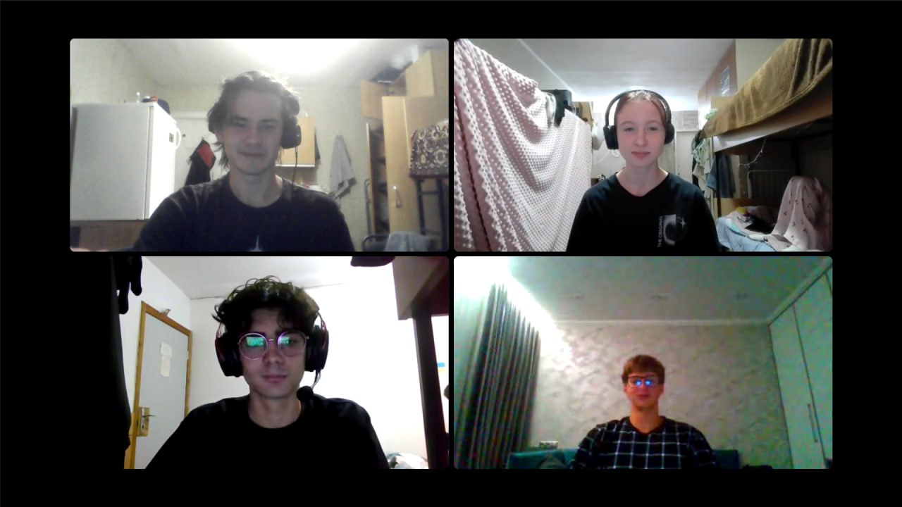
Рис 21. Друга командна зустріч (відеозв’язок)
- Код ревю пулреквестів учасників команди:
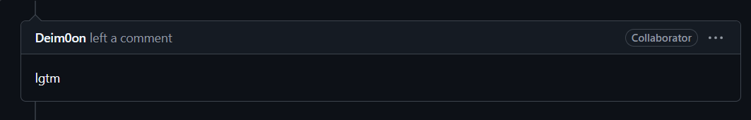
Рис 22. Коментар та схвалення змін у Pull Request
Виконані задачі епіку 3 на дошці Trello (колонка Done):
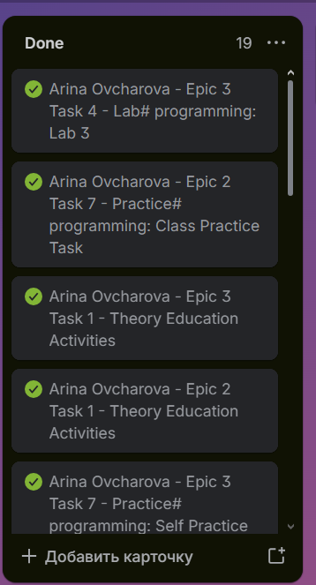
Рис 23. Дошка Trello: виконані задачі епіку 3
Висновки:
Під час виконання епіку було опрацьовано цикли for, while та do-while, оператори break, continue та goto, вкладені цикли, одновимірні масиви, алгоритми пошуку й сортування, функції (параметри за значенням і за посиланням, параметри за замовчуванням), рекурсію та вбудовані математичні функції. Отримані знання дозволяють перейти до двовимірних масивів, вказівників і динамічних структур даних.
Здобуті навички:
- Цикли: уміння вибирати for, while або do-while залежно від задачі; обчислення сум рядів (Lab 2) та функцій за степеневим розкладом із заданим n і заданою точністю ε (Lab 3).
- Завершення циклів: використання break для передчасного виходу (день вичерпання бюджету, перший повтор у підмасиві), continue для пропуску ітерацій (дні без покупок, повтори значень).
- Вкладені цикли: сортування копії масиву обміном і пошук підмасивів без вбудованих функцій сортування.
- Масиви: зберігання та обробка послідовностей даних, пошук мінімуму, максимуму, підрахунок, захист вхідного масиву від змін (const, робота з копією).
- Функції: розбиття програми на функції, параметри-посилання для повернення двох значень, параметр за замовчуванням, передача масивів у функції.
- Рекурсія: обчислення суми елементів масиву без циклу з базовим випадком і рекурсивним кроком.
- Числові методи: рекурентне обчислення членів ряду, умова зупинки за точністю, порівняння з точним значенням; на прикладі Lab 3 показано, що фіксований n гірше за критерій ε для великих x.
- Валідація та меню: перевірка всіх вхідних даних, очищення потоку cin після помилки, повернення до меню через goto без зациклення, меню на do-while.
- Алгоритми: побудовано блок-схеми алгоритмів у Draw.io, оцінено час виконання завдань.
- Algotester, Git/GitHub, Word: розв’язано задачу для самостійної практики, оформлено код у пулреквесті та звіт про виконану роботу.

